Lunes
09
de Noviembre

Cuarto de Primaria
Ciencias Naturales

El sistema sexual de las mujeres

Aprendizaje esperado: Describe las funciones de los aparatos sexuales de la mujer y del hombre, así como de la práctica de hábitos de higiene para su cuidado.

Énfasis: Describir el aparato sexual de la mujer, órganos internos y producción de óvulos.

¿Qué vamos a aprender?

El día de hoy aprenderás sobre el aparato sexual de la mujer (órganos genitales internos y externos) y la producción de óvulos.

En la clase anterior aprendiste sobre las glándulas endocrinas que participan en el crecimiento y desarrollo durante la pubertad y la adolescencia y dan lugar a muchos cambios físicos y emocionales en las mujeres y los hombres.

Hoy aprenderás cómo es y cómo funciona el sistema sexual de las mujeres y en qué consiste la producción de óvulos.

En tu libro de Ciencias Naturales, podrás estudiar el tema de la página 11 a 15.

https://libros.conaliteg.gob.mx/20/P4CNA.htm#page/11

Si no lo tienes a la mano, no te preocupes, puedes investigar en otros libros que tengas en casa o en Internet.

¿Qué hacemos?

Realiza las siguientes actividades.

- Observa el siguiente video que habla sobre los órganos externos e internos que conforman el sistema sexual de la mujer. Ve el fragmento del minuto 05:25 a 06:16

- Diálogos en confianza (Salud) - Infecciones vaginales.
https://www.youtube.com/watch?v=wtu8XSgB5Yc&t=1087s

Al igual que otros sistemas del cuerpo, los órganos sexuales tienen varios componentes que funcionan de manera integrada. Es importante que los conozcas para saber cómo cuidarlos y mantenerlos en buen estado.

Es necesario que niñas y niños sepan cómo funciona porque esa es una manera de cuidarse y cuidar a los demás, por ejemplo, al practicar hábitos saludables como la higiene.

- Lee con atención la siguiente información sobre los caracteres sexuales.

Los caracteres sexuales son las características o rasgos que distinguen a los hombres y a las mujeres, es decir, lo que permite definirlos como de un sexo u otro: Hombre o mujer.

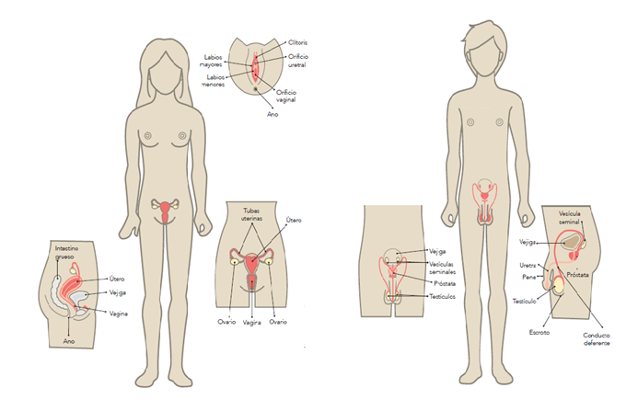

Los caracteres sexuales pueden clasificarse en dos grupos: Primarios y secundarios.

Los caracteres sexuales primarios: Son los que se pueden observar o identificar desde el momento en que naces y son el conjunto de órganos internos y externos que forman parte de tu sistema sexual. Cuando nace un bebé, se identifica como niño si, entre otros rasgos, sus órganos sexuales externos son pene y testículos, o como niña si tiene vagina. Los caracteres sexuales primarios son los órganos sexuales que distinguen a hombre y mujer.

Los caracteres sexuales secundarios: Ocurren durante el crecimiento y son los que derivan de los cambios que ocurren en hombres y mujeres durante la pubertad, por ejemplo, el cambio de voz, el vello corporal, la producción de espermatozoides en los hombres o la liberación de óvulos en las mujeres.

Una vez que los caracteres sexuales se desarrollan pasas a una nueva etapa como persona sexualmente madura. Recuerda que eso lo viste en la clase anterior.

- Lee con atención la información y observa las imágenes que muestran el sistema sexual de la mujer.

El sistema sexual en las mujeres está constituido por la vagina, el útero o matriz, las trompas uterinas (también llamadas trompas de Falopio) y los ovarios.

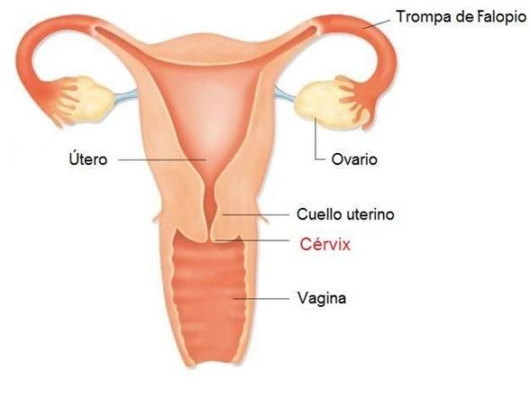

El órgano externo se conoce como vulva, está integrada por el clítoris, los labios mayores y los labios menores, el monte de venus y el orificio vaginal.

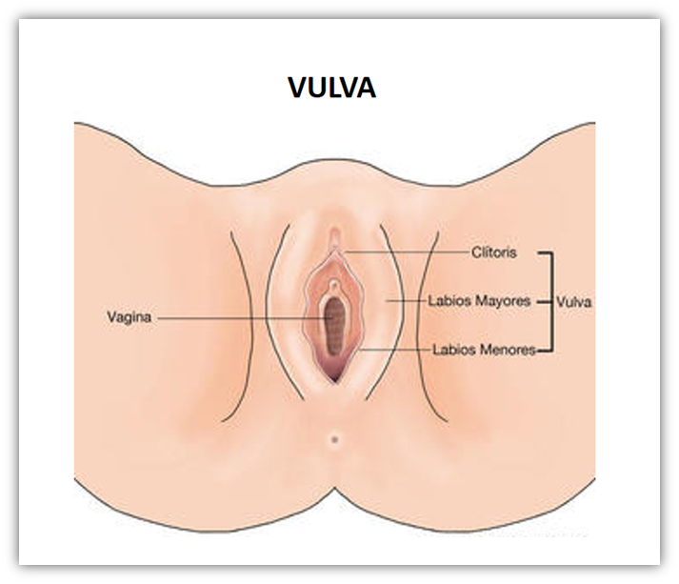

Los ovarios: Son dos glándulas que se encuentran situadas a la altura de la pelvis, una a cada lado del útero, tienen el tamaño y forma de una almendra, su función es producir y liberar un óvulo aproximadamente cada 28 días. Los óvulos son las células sexuales de las mujeres y son de diferente forma y tamaño que los espermatozoides, que son las células sexuales masculinas.

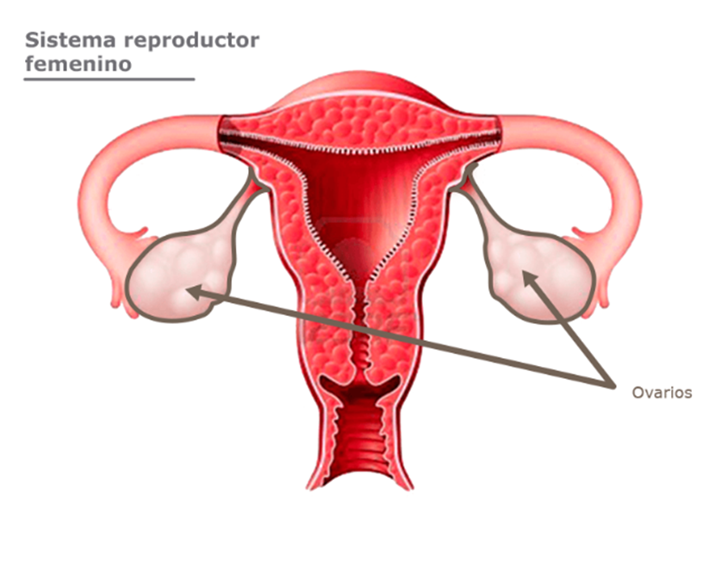
Las trompas uterinas o trompas de Falopio: Son dos conductos extendidos que conectan los ovarios con el útero, su función es recibir al óvulo cuando es liberado por el ovario y conducirlo hacia el útero.

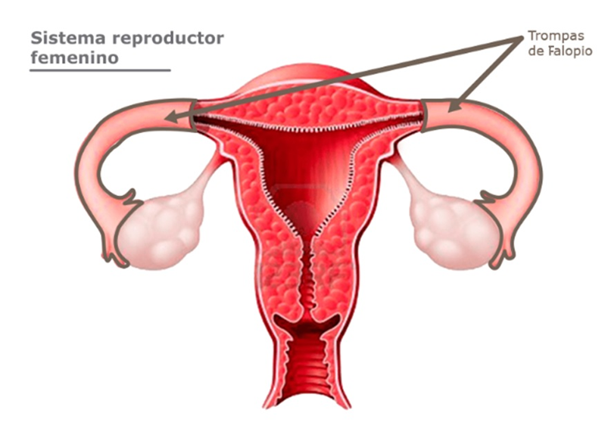

El útero o matriz: Se encuentra entre la vejiga y el recto, es un órgano hueco con forma de «pera invertida» que recibe al óvulo. Si el óvulo es fecundado por un espermatozoide se alojará en el útero y ahí se desarrollará el embrión de un nuevo ser, pero si no hay fecundación, el óvulo y parte del tejido del útero serán eliminados mediante la menstruación.

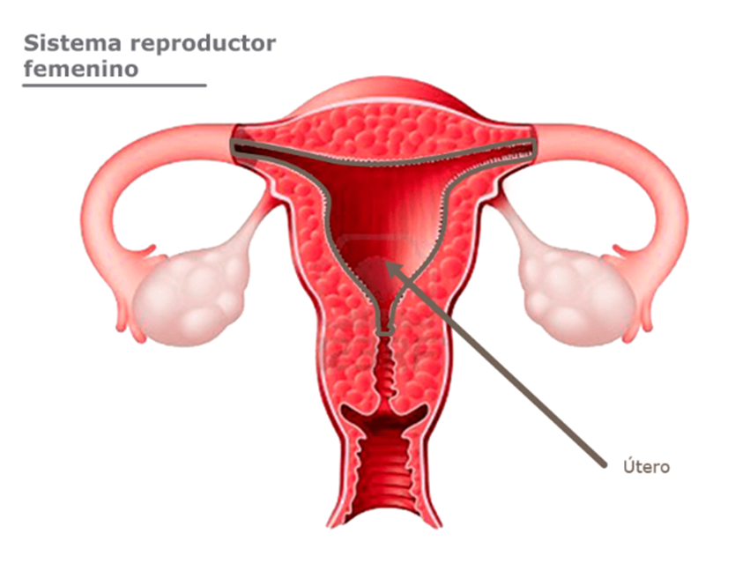
La vagina: Es un conducto musculoso, membranoso y muy elástico que mide de 9 a 10 centímetros de longitud y se extiende del cérvix o cuello del útero a la vulva. La vagina se encuentra situada entre la vejiga, la uretra y el recto.

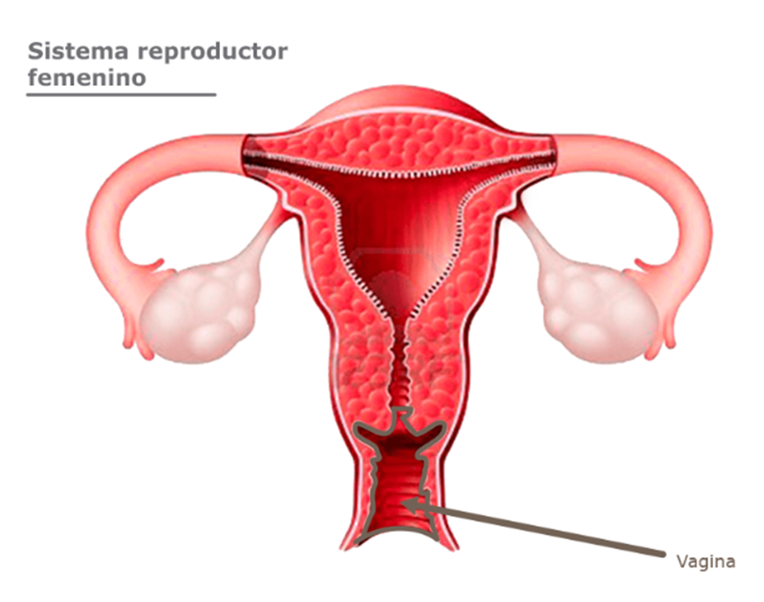

El clítoris, los labios menores y los labios mayores, son órganos externos del sistema sexual de la mujer.

Los labios mayores: Son pliegues situados desde el monte de Venus hasta la horquilla vulvar. En la parte externa tienen piel cubierta con vello púbico, estos labios cubren otros pliegues denominados labios menores y a las estructuras situadas entre ellos.

Los labios menores: También son pliegues mucosos delgados, situados en la cara interna de los labios mayores y se extienden desde el clítoris a la horquilla de la vulva, se pueden identificar porque tienen una gran cantidad de vasos sanguíneos que les dan un color rosado.

El clítoris: Es como un pequeño botón que se encuentra situado en la parte superior de la vulva, tiene miles de vasos sanguíneos y terminaciones nerviosas.

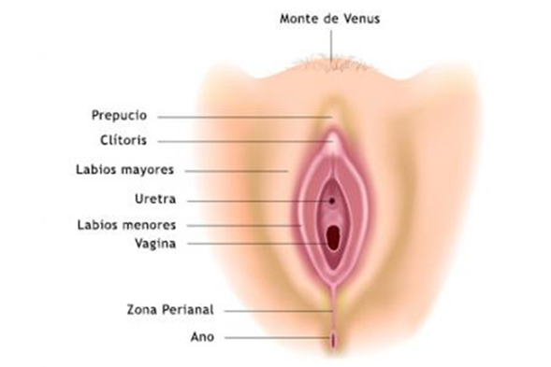

Ahora ya tienes un amplio panorama de la estructura del sistema sexual de las mujeres. Pero, en términos de su función, es necesario hablar de dos procesos: La ovulación y la menstruación.

- Lee con atención la siguiente información sobre el proceso de ovulación.

La ovulación: Se refiere al momento en que un óvulo maduro se libera o se desprende de uno de los ovarios, este proceso es controlado por hormonas, el óvulo liberado es recibido por la trompa uterina correspondiente y ahí empieza a ser transportado hacia el útero. Por acción de las hormonas, los tejidos que cubren el útero se preparan para recibir al óvulo, uno de ellos, el endometrio, se engrosa y se llena de vasos sanguíneos.

Si hay fecundación del óvulo por un espermatozoide, se formará un embrión que se fijará en el endometrio y se desarrollará en el útero, es decir, ocurre un embarazo y se tendrá un bebé.

El óvulo no fecundado se degrada y el endometrio se desprende, lo cual produce un sangrado que fluye por la vagina entre 3 a 5 días aproximadamente, lo que se conoce como menstruación.

Algunos cambios, como la menstruación, pueden parecer incómodos, y es algo que les preocupa mucho a las niñas, tener un sangrado puede parecer desagradable y hasta causar temor, pero si se tiene la información adecuada, es más fácil entender que la menstruación es una forma de saber que el cuerpo está funcionando de manera adecuada y se pueden tomar medidas de higiene y cuidado.
Hablar con adultos que estén informados, que tenga experiencia y te den confianza para tratar estos temas es algo muy importante.

- Realiza la siguiente actividad para poner en práctica todo lo aprendido en esta clase: Unir palabras.

Lee cada característica y función, analiza la correspondencia con cada órgano y únelos con líneas, para eso debes tomar en cuenta la información que revisaste en la clase de hoy.

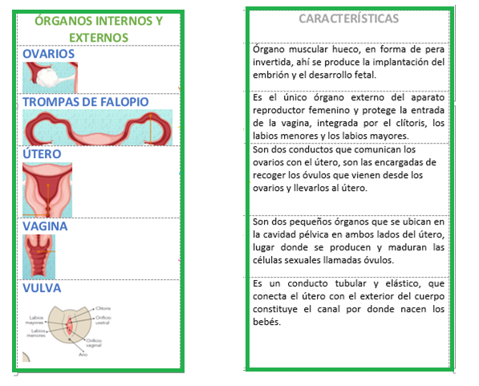

Tus respuestas las puedes verificar al final de la sesión.

Con la actividad que acabas de realizar, puedes verificar los conocimientos que estas adquiriendo sobre el sistema sexual de las mujeres y sus características.

Y hablando de todo lo que se refiere al sistema sexual de las mujeres, no olvides algo muy importante: El cuidado y la higiene.

- Lee con atención la siguiente información sobre la importancia de la higiene en la pubertad.

Durante la pubertad hay cambios como el aumento en la sudoración y otras secreciones, la falta de higiene en los órganos sexuales provoca que se den condiciones favorables para que se desarrollen microbios como las bacterias. Las bacterias generan desechos que pueden producir olores desagradables y, en algunos casos, pueden ocasionar otros problemas como infecciones.

No sólo hay que bañarse frecuentemente con agua y jabón, sino mantener un cuidado especial en la zona más delicada de tu cuerpo, usar ropa cómoda y limpia, y cambiarla cuando sea necesario.

En el caso de las mujeres, al inicio de la pubertad se presenta la primera menstruación o sangrado y también se presenta un fluido llamado “flujo vaginal” que es una sustancia viscosa y transparente, es por eso que, las mujeres deben tener un cuidado especial en la higiene.

Observa el siguiente video con información relevante, sobre la flora vaginal del aparato reproductor femenino. Ve el fragmento del minuto 11:07 a 13:06

- Diálogos en confianza (Salud) - Infecciones vaginales.
https://www.youtube.com/watch?v=wtu8XSgB5Yc&t=5500s

Recuerda, el cuidado de tu cuerpo debe ser constante, es la única manera de mantenerte sano y saludable, haciendo ejercicio, comiendo sanamente y llevando a cabo todas las medidas de higiene.

El cuerpo humano funciona de manera íntegra; los diferentes tejidos y órganos que lo componen se relacionan entre sí para formar sistemas que dependen unos de otros para su funcionamiento.

No olvides que el sistema sexual de las mujeres es muy importante, así que hay que cuidarlo siempre.

El Reto de Hoy:

Realiza la siguiente actividad.

En una hoja realiza un mapa conceptual de todos los nombres que integran los órganos internos y externos del sistema sexual de las mujeres, apoyándote en tu libro de Ciencias Naturales, en la página 15. Entrégalo a tu profesor o profesora.

Respuestas de la actividad 5: Unir palabras.
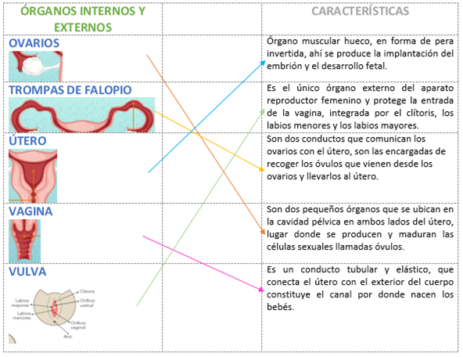

Platica con tu familia lo que aprendiste, seguro les parecerá interesante y podrán decirte algo más.

¡Buen trabajo!

Gracias por tu esfuerzo.

Para saber más:
Lecturas

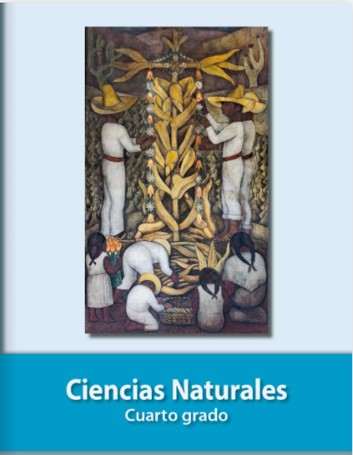
https://libros.conaliteg.gob.mx/20/P4CNA.htm

